BOLOGNAFIERE SPINGE SULL’INNOVAZIONE TECNOLOGICA
SCOMMETTENDO SU ILLUMINOTRONICA

Bologna, 5 giugno 2018 - BolognaFiere fa da madrina a un evento giudicato tra i più interessanti e innovativi nel panorama italiano. Stiamo parlando di ILLUMINOTRONICA, la mostra convegno di riferimento per il nuovo mercato dell’integrazione nel building management. Un evento professionale promosso da Assodel (Associazione Distretti Elettronica – Italia) in programma il 29-30 novembre e l’1 dicembre 2018 a BolognaFiere.

Una fiera internazionale che fino ad oggi si è concentrata sul connubio naturale fra illuminazione ed elettronica, ma che dal 2018 cambia pelle e si presenta come vera e unica vetrina per il nuovo mercato dell'Internet of Things. La scelta di BolognaFiere premia la forte vocazione internazionale della manifestazione, che ben si sposa con la strategia della società fieristica, analoga a quella dei grandi quartieri tedeschi, di esportare le sue specializzazioni nei diversi Paesi.
“Siamo felici che un’altra manifestazione ad alto indice di innovazione scelga Bologna – dichiara Antonio Bruzzone, Direttore Generale di BolognaFiere – il legame fra la nostra Società e i distretti industriali più innovativi si arricchisce, con ILLUMINOTRONICA, di un nuovo segmento: quello riferito alle tecnologie Internet of Things negli ambiti applicativi di luce, domotica e sicurezza. Un settore in cui diviene sempre più importante l’integrazione di sistemi, dati e prodotti tecnologici, fin dalle fasi di progettazione. Un ambito in cui – prosegue Bruzzone – la formazione e l’aggiornamento professionale rivestono un ruolo di primaria importanza per dare nuovi strumenti e opportunità agli operatori della filiera”.

UN TERRITORIO CHE INVESTE NELL’INNOVAZIONE
La volontà di un’Associazione (Assodel) che da oltre 35 anni lavora a fianco delle PMI che innovano, era quella di trovare un partner (BolognaFiere) che investisse nell’innovazione. Da qui la collaborazione con eccellenze come Aster, Muner (Motor Vehicle University), Masa (Modena automotive smart area) per la realizzazione del primo Strategic Innovation Summit di Assodel.
“L’Emilia Romagna è un territorio dinamico e tecnologicamente all’avanguardia. – spiega Diego Giordani, Direttore di Assodel – Con i suoi 10 Tecnopoli, 82 laboratori di ricerca industriale e 14 centri per l’innovazione, è una Regione che cresce e investe. Ecco perché Assodel ha deciso di organizzare sul territorio una serie di eventi dedicati al settore dell’elettronica e delle nuove tecnologie; tra gli altri anche l’Innovation Summit (27 giugno a ModenaFiere).”

L’ECOSISTEMA PER UN NUOVO MERCATO
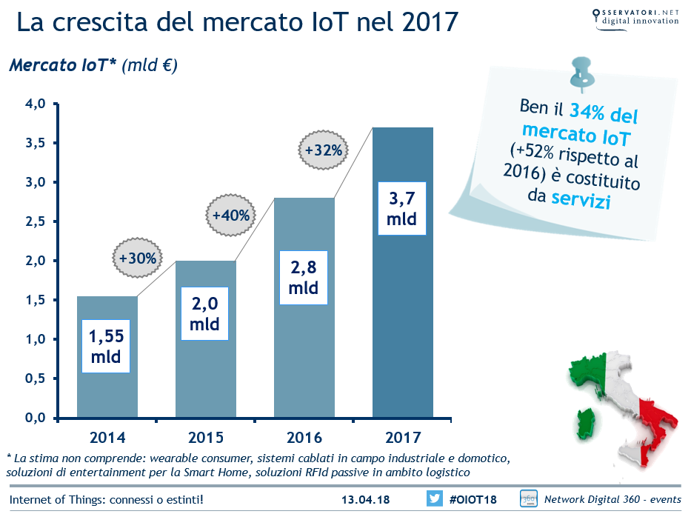
L’ecosistema dell’Internet of Things si basa su una filiera lunga, che parte dai fornitori di tecnologia, passando per i prodotti smart, fino ai professionisti che applicano, integrano, installano.
“I dati previsionali dell’Osservatorio del Politecnico di Milano danno in crescita costante il mercato dell’IoT – commenta Elena Baronchelli, Direttore Generale della manifestazione -
Un mercato molto complesso, frammentato e fluido. L’obiettivo di ILLUMINOTRONICA è canalizzare il mercato nella filiera dell’innovazione, perché solo facendo rete si può unire il valore aggiunto dei system integrator - i sarti 4.0 delle soluzioni IoT nei vari ambiti applicativi - con le potenzialità offerte dal “dato”, il fulcro dei nuovi modelli di business basati su connettività, software e servizi.”

INFORMAZIONE E FORMAZIONE A 360°
I concetti alla base della manifestazione sono INTEGRAZIONE - di competenze, di tecnologie, di sistemi - TECNOLOGIA, APPLICAZIONE e ISPIRAZIONE pensati per supportare aziende e professionisti nell’evoluzione del mercato, coprendo dall’integrazione dei sistemi all’illuminazione interconnessa, dalla sicurezza attiva al multimedia, fino all’efficienza energetica.

La formazione assume un ruolo cruciale nella manifestazione. Ecco perché si parla di Internet of Minds a sottolineare l’importanza di mettere a fattor comune le competenze dei vari professionisti lungo la filiera.

A ILLUMINOTRONICA saranno quindi presenti seminari, workshop, corsi per la formazione e l’aggiornamento professionale dei tecnici, organizzati con gli ordini dei professionisti e in collaborazione con le Associazioni di categoria.
“CNA Bologna ha deciso di sostenere e patrocinare questa iniziativa – spiega Cinzia Barbieri, Direttore Generale CNA Bologna – in quanto evento nazionale che presenta tecnologie avanzate e innovative che interessano la casa e gli edifici in genere. CNA e le sue imprese del settore sono convinte che proprio da queste tecnologie si potrà progettare il benessere della persona sotto tutti gli aspetti legati all’abitare: comfort, sicurezza, rispetto dell’ambiente. Le nostre 1.000 imprese installatrici bolognesi, che si occupano di elettronica e meccanica, sono sia artefici che consulenti nell’applicazione dell’innovazione negli edifici. Promuoveremo quindi con convinzione questo evento tra le nostre imprese in quanto lo riteniamo fondamentale e strategico per il loro sviluppo”.

TAVOLI DI LAVORO E FOCUS APPLICATIVI
I gruppi sono lo strumento principale che Assodel utilizza per aggregare e condividere informazioni, dati e conoscenze riguardanti l'utilizzo e i vantaggi dell’IoT, nell’ambito dei singoli mercati verticali (industry, smart retail ecc.). Per l’evento ILLUMINOTRONICA sono in atto due tavoli “internet of minds” su due focus applicativi:

- Design & Retail, ovvero l’applicazione dell’Internet delle cose nel mondo del negozio per migliorare la customer experience, la sicurezza e la gestione del punto vendita;

- Smart Spaces, ovvero migliorare il comfort e la qualità della vita delle persone, utilizzando tecnologie efficienti e compatibili con l’ambiente. L’integrazione come mezzo aumentare la produttività di ambienti di lavoro, per superare le barriere fra le persone e gli spazi in cui vivono puntando sul benessere e sulla creazione di spazi di relazione.
La focalizzazione sullo smart retail, in particolare, trova una forte sinergia con quanto attivato da Confcommercio Ascom Bologna sul territorio con il progetto del negozio 4.0, un’iniziativa per valorizzare il commercio di prossimità attraverso l'innovazione tecnologica e la rigenerazione urbana.

“Come Confcommercio Ascom Bologna rivolgiamo da sempre grande attenzione ai temi dell’innovazione tecnologica e della trasformazione digitale. - dichiara Giancarlo Tonelli, Direttore Generale Confcommercio Ascom Bologna - Il progetto che avviamo ci consente di affrontare questi argomenti con un approccio funzionale, lo stesso che suggeriamo di adottare alle imprese nostre associate: si tratta di intravedere, nel vastissimo orizzonte di possibilità disegnato dalla rivoluzione digitale, la via più breve per convertire l’innovazione in una leva economica al servizio delle PMI del settore retail. Social marketing, acquisizione e gestione di dati (di cassa come di vendita), visual merchandising e vetrine interattive cessano di essere concetti astratti per diventare, grazie al laboratorio di via San Felice, una prassi organizzativa e gestionale alla portata di tutti gli imprenditori che vogliono qualificare ed espandere la propria attività”.

ASSODEL - Profilo
Assodel è l’Associazione nazionale tra distretti elettronici in Italia. Dal 1984, aggrega, per gruppi e distretti d’interesse: imprese, progettisti, tecnici, operatori come pure enti e istituzioni partecipi a una o più fasi della filiera industriale elettronica. La sua attività è rivolta a “informare e formare” tutte le imprese che partecipano alla evoluzione tecnologica del Paese.

BOLOGNAFIERE - Profilo
BolognaFiere è tra i principali organizzatori fieristici internazionali e uno dei quartieri espositivi più avanzati al mondo. Il Gruppo gestisce tre quartieri fieristici (Bologna, Modena e Ferrara) con oltre 75 manifestazioni leader in Italia e all’estero; è attivo con numerose società che realizzano una vasta proposta espositiva e che forniscono alle aziende tutti i servizi specialistici e di promozione per partecipare con successo a ogni manifestazione fieristica.

Per informazioni:
Laura Baronchelli - l.baronchelli@tecnoimprese.it – 02 210111250 / 348 7919413 https://illuminotronica.it/

